Перечень муниципального имущества, предназначенного для передачи в пользование субъектам малого и среднего предпринимательства и самозанятым гражданам
(для размещения на сайте Горняцкого сельского поселения)

№ | Наименование имущества | Адрес | Площадь | Кадастровый номер | Характеристика* | Фото**
1. | Земельный участок | Ростовская область, Белокалитвинский район, п. Горняцкий, ул. Шахтная, 117 а | 400 кв.м. | 61:04:0130513:8 | Пригодно к эксплуатации | 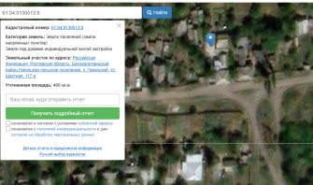
2. | Земельный участок | Ростовская область, Белокалитвинский район, п. Горняцкий, ул. Новая, 8 | 400 кв.м. | 61:04:0130512:224 | Пригодно к эксплуатации | 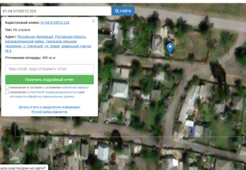
3. | Земельный участок | Ростовская область, Белокалитвинский район, п. Горняцкий, ул. Диеамитная, 6 | 1297 кв.м. | 61:04:0020210:91 | Пригодно к эксплуатации | 